### 武义疗休养五日游

* **出行时间：2019年7月29日-8月2日**
* **行程特色：**

★**美 景：**山水修心 温泉养生

**★休闲养生：**全程入住一家酒店 休闲舒适

★**度假疗养：**不赶时间 不赶景点

★**特色活动**：乡村农事体验 漫步武义 摄影活动

* **行程参考时间表：**

**第一天 杭州-🚍-武义 🍽：中晚 🏠：武义**

08：30-11：30 约定地点集合，乘车赴武义

11：30-13：00 当地餐厅用午餐

13：10-15：10 体验酒店内康乐设施，特别推荐体验酒店内【**温泉中心**】泡温泉（建议泡温泉时间控制在1小时以内）多个风格各异的温泉池镶嵌在鲜花碧草中，亭台楼阁，小桥流水，山岚飞瀑汇融世界温泉经典，传承华夏沐浴文化，感受泉世界！

18：00-19：30 集合用晚餐

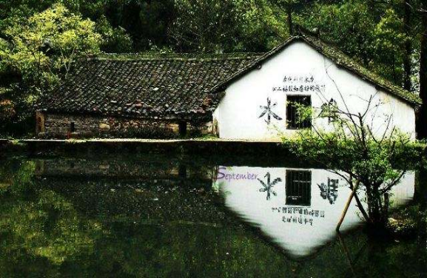 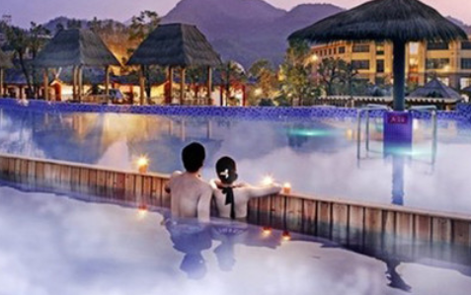

\*备注：

* 今天上午车程时间较长，贴心的导游会准备一些小点心；
* 我司将根据预定时间及酒店房择优态安排下榻武义唐风温泉度假酒店或武义清水湾沁温泉度假山庄酒店，推荐的两家酒店内凡住店客人均可享受多次出入泡温泉。
* 今天抵达酒店后可体验酒店健身娱乐设施；
* 温馨提示：如泡温泉建议时间控制在1小时以内，温泉体验请自备泳衣泳裤并注意保管好手机等财物；温泉中心在指定的区域将免费对客提供茶水泡温泉期间建议适当补水；
* 这次我们会安排一个小型摄影活动，您可以准备好摄影器材手机相机均可！
* 这次我们会安排漫步武义活动，记得通过微信平台发布步数截图哦！

IMG_256

**第二天 武义-🚍- 牛头山-🚍- 武义 🍽：早中晚 🏠：武义**

09：00-09：30 酒店用早餐

10：30-11：30 酒店大堂集合，出发乘车前往牛头山

11：30-12：30 当地餐厅用午餐

12：30-15：30 游览【**牛头山**】拥有 79 座海拔千米以上的山峰，主峰为浙中地区最高峰，海拔 1560 米，森林覆盖率达到 99%，空气优良率 100%，溪流水质为国家 I 级水源，生态环境优质，有“华中生物库”的美誉，唐代养生大师叶法善曾在此得道，弘扬道法，为道教圣地，可游览到天师殿、金索桥、一线天等生态美景）。

15：30-18：00 返回酒店休息，自由活动

18：00-19：30 集合用晚餐

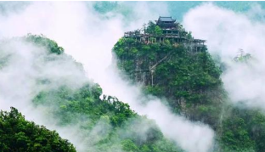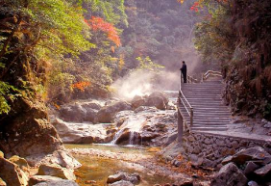

\*备注：

* 今天以登山运动/游览观光为主，请准备好软底防滑鞋。
* 这次我们会安排一个小型摄影活动，您可以准备好摄影器材手机相机均可！
* 这次我们会安排漫步武义活动，记得通过微信平台发布步数截图哦！
* 今天抵达酒店后可体验酒店健身娱乐设施；
* 温馨提示：如泡温泉建议时间控制在1小时以内，温泉体验请自备泳衣泳裤并注意保管好手机等财物；温泉中心在指定的区域将免费对客提供茶水泡温泉期间建议适当补水；

**第三天 武义🚍 🍽：早中晚 🏠：武义**

08：00-08：30 酒店用早餐

09：30-10：00 酒店大堂集合，出发乘车前往璟园

10：00-12：00 游览【**璟园**】是浙江省重点项目和省重点旅游项目。从江浙皖等地收购移建旧村改造中拆除的明、清古民居70多幢，并配套建造花园、楼台亭阁和水乡观景园，打造成集旅游观光为主的江南古民居大观园。

12：00-13：30 当地餐厅用午餐

13：30-18：00 乘车返回酒店，自由活动

18：00-19：30 集合用晚餐

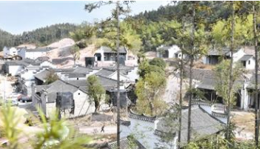 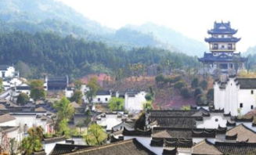

\*备注：

* 今天为游览观光为主，请准备好软底防滑鞋。
* 这次我们会安排一个小型摄影活动，您可以准备好摄影器材手机相机均可！
* 这次我们会安排漫步武义活动，记得通过微信平台发布步数截图哦！
* 今天抵达酒店后可体验酒店健身娱乐设施；
* 温馨提示：如泡温泉建议时间控制在1小时以内，温泉体验请自备泳衣泳裤并注意保管好手机等财物；温泉中心在指定的区域将免费对客提供茶水泡温泉期间建议适当补水；

**第四天 武义🚍 🍽：早中晚 🏠：武义**

09：00-09：30 酒店用早餐

10：00-11：30 前往游览【**郭洞**】既非城郭更非山洞，此乃武义所辖的一处山村，是一处中国民俗文化村、被评为首批中国历史文化名村、中国AAA级旅游区、有“江南第一风水村”之誉。

11：30-13：00 当地餐厅用午餐

13：30-18：00 乘车返回酒店，自由活动

18：00-19：30 集合用晚餐

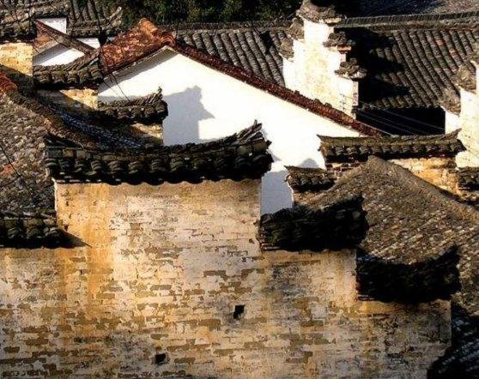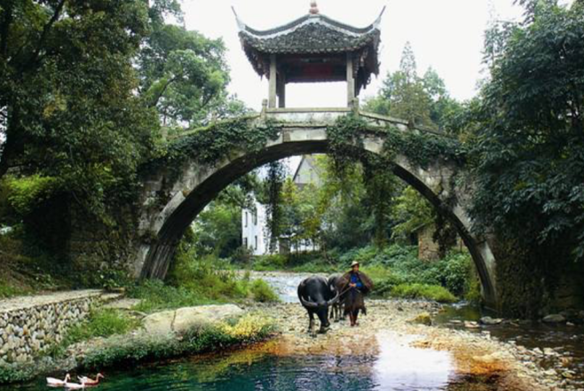

\*备注：

* 今天以游览观光为主，请准备好软底防滑鞋。
* 这次我们会安排一个小型摄影活动，您可以准备好摄影器材手机相机均可！
* 这次我们会安排漫步武义活动，记得通过微信平台发布步数截图哦！

**第五天 武义-🚍-杭州 🍽：早中**

08：30-09：00 酒店用早餐

10：00-10：30 酒店大堂集合， 出发车赴熟溪古廊桥

10：30-11：45 游览【**熟溪古廊桥**】，始建于南宋开禧三年，桥身两旁设有独特江南特色的木栏杆，安全美观，倚栏远眺，可以尽览小城美景。

12：00-13：30 当地餐厅用午餐

13：30-16：00 适时乘车返回杭州，结束疗休养之旅！

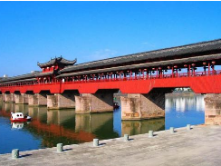 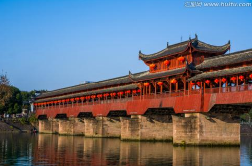

\*备注：

* 今天以游览观光为主，请准备好软底防滑鞋。
* 今天中午将推荐活动中好的摄影作品，获胜者将有小礼物哦~~！
* **服务标准**

|  |  |  |  |  |  |
| --- | --- | --- | --- | --- | --- |
| **序号** | **内 容** | **服务标准** | **单价 （元/人）** | **数量 （人/间）** | **金额 （元/人）** |
| **1** | **住 宿 费** | 当地五至四星标准酒店标准间双人入住（含早）  参考酒店：武义清水湾.沁温泉度假山庄酒店凡尔赛宫双标间 | 165 | 4 | 660 |
| **2** | **餐 费** | 全程4早9正，正餐餐标50元/人/餐\*9餐核算（十人一桌，含软饮） | 50 | 9 | 450 |
| **3** | **车 费** | 全程33-37座空调旅游车 | 300 | 1 | 300 |
| **4** | **景点门票** | 行程内景点首道大门票：牛头山+景交110元/人；璟园古民居45元/人；温泉含水上乐园128元/人（泳衣泳裤自备，可无限次进出）；郭洞30元/人，摄影活动+漫步武义活动费10元/人 | 323 | 1 | 323 |
| **5** | **保 险 费** | 个人旅游意外保险 | 10 | 1 | 10 |
| **6** | **导游服务** | 全程导游讲解服务 (司机，导游用餐补贴) | 177 | 1 | 177 |
| **7** | **综 费** | 旅行社操作费及税金 | 80 | 1 | 80 |
| **单人 报价** | **成人费用** |  | **￥2,000.00** | | |
| **不占床 12岁以下 儿童费用** | 2岁以下儿童不占床费用（仅收取保险费） | ￥10.00 | | |
| 1.2米以下儿童不占床费用，不含门票费用，（餐费，车费，保险费，导游服务费） | ￥1,015.00 | | |
| **占床12岁以下儿童费用** | 1.2米以下儿童占床费用，不含门票（房费，餐费，车费，保险费，导游服务费） | ￥1,675.00 | | |
| **特别安排** | | 每人赠送精美旅游帽一顶，旅行包一个，疗休养手册一本，疗休养证一张，疗休养手册，电子集体照一张；每人每天2瓶矿泉水，每团提供扑克、棋牌供娱乐，每车准备零食。 | | | |
| **购 物** | | 无 | | | |
| **备 注** | | 1.报价根据2019年暑期7-8月非周末出行，请避免（黄金周、端午节等国定假期及周末）,按25人一辆车独立成团核算，若不足人数，价格另议需补足车费导游差价； 2.个人消费； 3.儿童年龄根据身份证出生日期至行程返回当日核算！ | | | |

* **特色活动介绍：**
* **摄影活动实施方案：**

**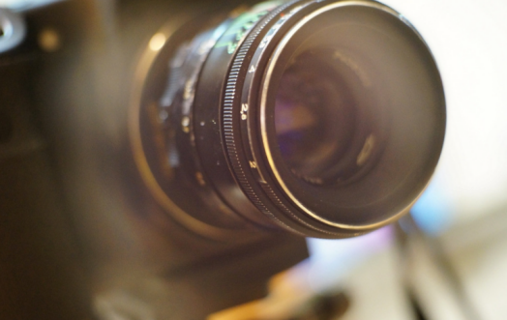这次我们会安排一个小型摄影活动，您可以准备好摄影器材手机相机均可发挥您的摄影才能 ！**

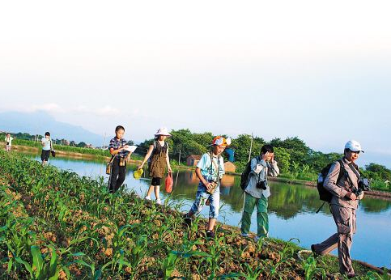摄影活动实施方案：我们会组建微信群参加疗休养职工加入群组， 将本次活动中您觉得好的摄影作品发至群中，每人限定2张，备注参加竞赛人员名单。报名截止活动第五天上午11点。 由随团领队以及导游组织评定小组一共6-8人推选最后10个入围名单，经过群组疗休养职工投票选取前三名。第五天中午午餐时公布并颁发纪念品。

* **漫步武义实施方案：**

每天步行1.5万步以上通过在微信平台上发布步数截图进行申报。导游将对排名前五位的参加人员给予适当的物质奖励，三天不重复奖励。

* **景区位置图：**

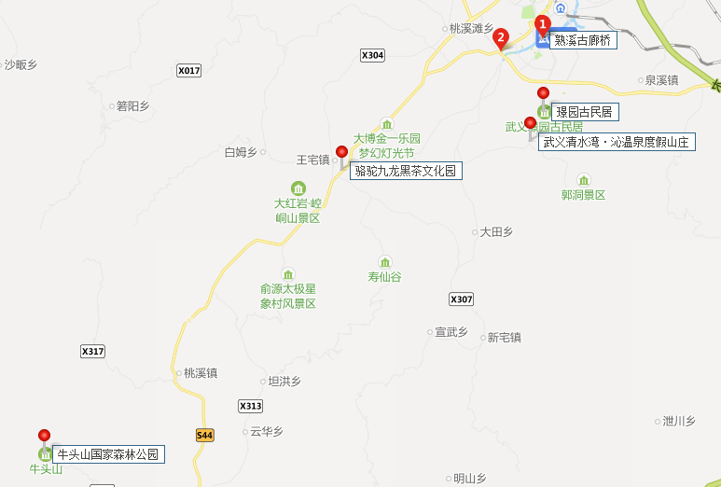

* **推荐参考酒店介绍**
* **武义清水湾 沁温泉度假山庄 （凡尔赛宫） ☆☆☆☆ 网评：4.4分**

**地 址：温泉南路1689号，近武丽线。**【**位于武义中心**】

**开业时间：2002年  装修时间：2012年**

**所用房型：高级标准间（含自助早）**

武义清水湾•沁温泉度假山庄位于温泉南路，近武义县城、金温铁路、金丽温高速公路等。山庄是“中央国家机关出差和会议定点单位”，先后荣获“中华旅游文化杰出贡献奖”、“中国温泉休闲度假胜地”等殊荣。山庄有9栋巴登堡欧式别墅、18幢莱茵小镇别墅、有百余间客房的凡尔赛宫大酒店、5幢公寓式乡村小居客房。别墅莱茵小镇绿化覆盖率60%，有独立庭院。巴登堡别墅有私家烧烤庭院、独立SPA温泉泡池。“爱丽舍宫”餐饮中心可同时容纳1千人；11间不同大小的会议厅适合20-500人的会议。4个130平米小会议室、2个215平米中会议室、1个580平米大多功能厅，配备投影、音响、上网终端等。“轩SPA”养生项目、KTV、棋牌室、健康中心、篮球场、网球场等康乐设施多样。

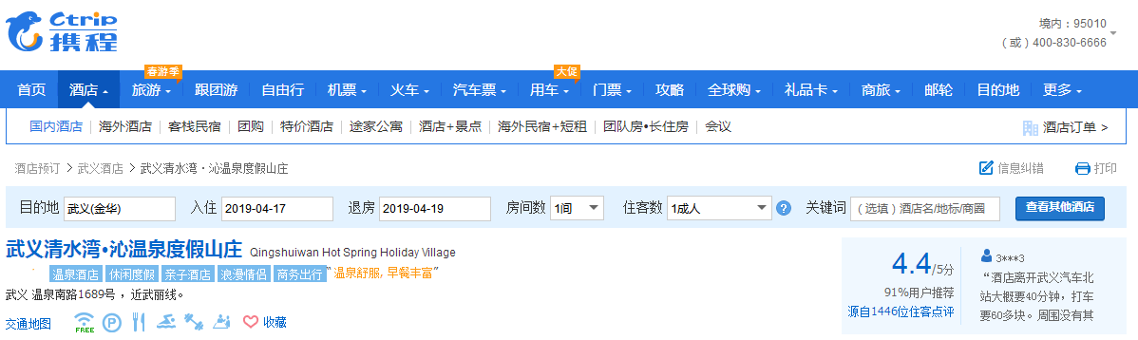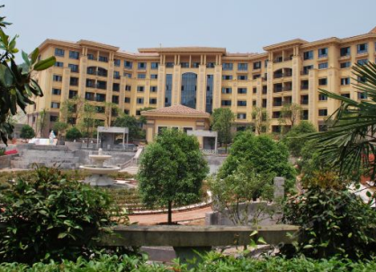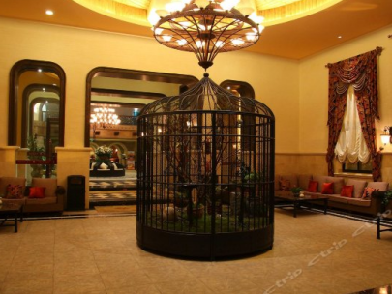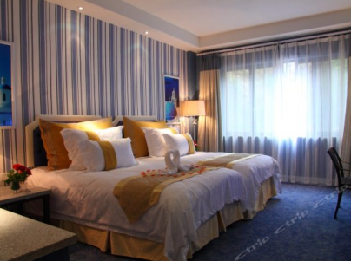

\*备注：我们推荐当地性价比高的温泉度假酒店，具体酒店房态情况根据实际日期预订为准！

* **行程相关景点情况介绍：**
* **武义**

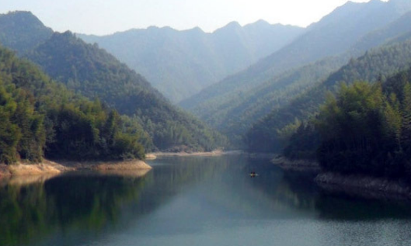武义县隶属浙江省[金华市](http://baike.baidu.com/item/%E9%87%91%E5%8D%8E%E5%B8%82" \t "_blank)。位于浙江省中部。唐天授二年（公元691年），析永康西境始置武义县，隶婺州。传[武则天](http://baike.baidu.com/item/%E6%AD%A6%E5%88%99%E5%A4%A9" \t "_blank)执政时，新设郡县均冠以“武”字，因县东有百义山，故以武义名县。武义山川秀美，物华天宝。萤石储量居全国之首，温泉资源“华东第一、全国一流”，素有“萤石之乡、温泉之城”的美誉。武义“宣莲”是中国三大名莲之一。有机茶颁证面积和产量居全国之冠，是“中国有机茶之乡”。 武义是新文化运动先驱、湖畔诗人潘漠华、著名经济学家千家驹、著名工笔画大师潘洁兹的故乡。

* 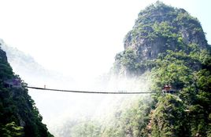**牛头山**

浙江牛头山国家森林公园，位于浙江省金华市[武义县](https://baike.baidu.com/item/%E6%AD%A6%E4%B9%89%E5%8E%BF/8520568" \t "https://baike.baidu.com/item/%E6%B5%99%E6%B1%9F%E7%89%9B%E5%A4%B4%E5%B1%B1%E5%9B%BD%E5%AE%B6%E6%A3%AE%E6%9E%97%E5%85%AC%E5%9B%AD/_blank)境内，浙江牛头山国家森林公园境内峰峦盈嶂，为仙霞岭山脉的延伸，属中山地貌，最高点牛头山海拔1560米，最低处海拔380米。地形切割深度达200-400米，断崖、峭壁、险壑错综有致。土壤类型土壤有红壤、黄壤、岩性土、水稻土4个土类，以黄壤为主。

* 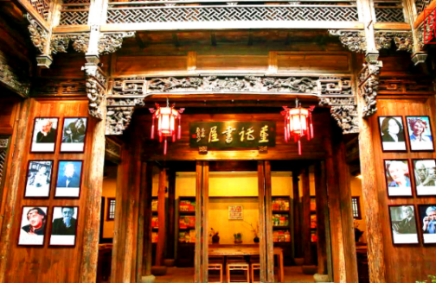**璟园**

2012年动工的璟园古民居博物馆，是浙江省重点项目和省重点旅游项目。该工程由武义民间投资4亿多元，占地300亩，计划从江浙皖等地收购移建旧村改造中拆除的明、清古民居70多幢，并配套建造花园、楼台亭阁和水乡观景园，打造成集旅游观光为主的江南古民居大观园。目前，博物馆已完成移建古民居56幢。

* **熟溪桥**

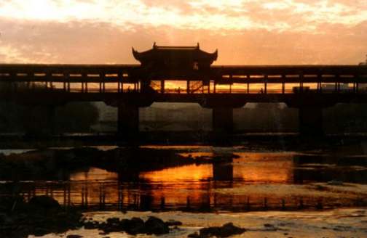熟溪桥位于[武义县](http://baike.baidu.com/item/%E6%AD%A6%E4%B9%89%E5%8E%BF" \t "_blank)城中心，为重檐歇山顶亭阁廊桥，横跨武阳川，通济南北，气势磅礴宏伟，设计巧妙，是我国古代桥梁建筑中的一朵奇葩。1986年8月27日，《[光明日报](http://baike.baidu.com/item/%E5%85%89%E6%98%8E%E6%97%A5%E6%8A%A5" \t "_blank)》报头专栏将熟溪桥称之为“我国现存古代桥梁建筑中的艺术珍品”。如今，熟溪桥已成为[武义](http://baike.baidu.com/item/%E6%AD%A6%E4%B9%89" \t "_blank)的象征。现在,熟溪桥已经800岁.但由于重建，实际只有25岁。